**Kentsel Dönüşüm Sürecinde Yapay Zekâ Tabanlı Algoritmaların Uygulanması**

**PROF. DR. TAYFUN DEDE**

İnşaat Mühendisliği Bölümü, Karadeniz Teknik Üniversitesi, Türkiye

dtayfun@ktu.edu.tr

**H. ABDULLAH UÇAN**

Çevre ve Şehircilik Bakanlığı, Mekânsal Planlama Genel Müdürlüğü, Türkiye

[habdullah.ucan@csb.gov.tr](mailto:habdullah.ucan@csb.gov.tr)

**Özet**

Kentsel dönüşüm, çağımızda modern şehir hayatının odak noktasında yer alan bir tasarım pratiğidir. Bu olgu, insanların şehir hayatının düzenlenerek iyileştirilmesi amacına hizmet etmektedir. Tarihi süreç içerisinde gelişen şehirler, birçok farklı etken ile birlikte özellikle ekonomik gerekçelerle mühendislik yaklaşımından uzak ve kontrolsüz bir seyir izlemiş ve insan hayatına uygun olmayan bir fiziki yapıya dönüşmüştür. Bu tür gelişen şehirlerin iyileştirilmesi ya da sonradan tasarlanan yeni şehirlerin sürdürülebilir bir iyileşme yapısında kalması için kentsel dönüşüm müdahaleleri kaçınılmaz hale gelmektedir.

Kentsel dönüşüm uygulamaları, evrensel temellere dayansa da her kültür ve ekonomi açısından farklı yöntem ve içeriklerle tasarlanabilmektedir. Dolayısıyla insanların, şehirlerin ve ülkelerin ekonomik şartları yeni yapıların yapılmasını, şehirlerin iyileştirilmesini veya dönüştürülmesi doğrudan etkileyen en önemli parametrelerdendir. Bununla birlikte afet riski altında bulunan milyonlarca yapının oluşturduğu risk faktörü, Türkiye’de de kentsel dönüşüm kavramının şehirleşme, planlama ve mühendislik çalışmalarının odağında yer almasını sağlayan en önemli konu başlığıdır.

Türkiye’de alınmış yeni yapı izinlerine (ruhsat) ait veriler ile kentsel dönüşüm uygulamalarına yönelik dönemsel ve seri veriler işlenerek, aynı dönemlere ait makroekonomik verilerin ışığında yapay zekâ tabanlı algoritmalar kullanılarak bir model oluşturulabilir. Bu model ile Türkiye’nin ilgili kurumlarınca hedeflenen farklı ekonomik şartlarda ne kadar yeni yapı yapılabileceği ve ne kadar eski yapının dönüştürülebileceğine yönelik ileriye dönük dönemsel veriler tahmin edilebilir. Böylece öngörülen verilerin girdi olarak işlenmesiyle Türkiye’de yeni yapılaşmanın hızı ve eğilimi ile kentsel dönüşüm sürecinin geleceği hakkında tahmin yürütmek mümkün hale getirilebilecek ve karar vericilerin şehirlerin geleceği ile ilgili politika belirlenmesine yardımcı olunabilecektir.

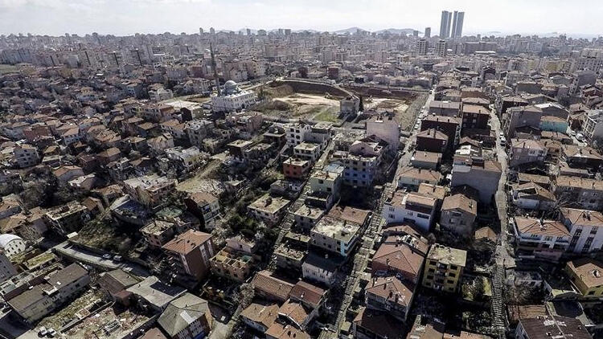

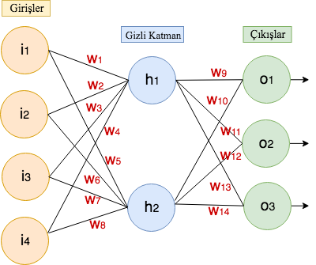

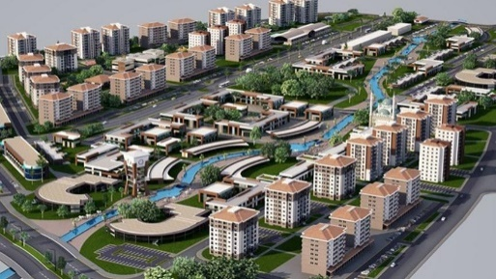

Şekil 1. Kentsel dönüşüm verileri ve yapay sinir ağıları

Geçmiş yıllardaki yapı izin belgeleri ve riskli yapı tespit sayıları ile kentsel dönüşüm verilerinin bir algoritma kullanılarak modellenmesi sunucunda belirlenen bir yıl için, kaç yapı ruhsatı düzenlenebileceği veya kaç eski yapının yıkılarak yenisinin yapılması amacı ile kentsel dönüşüm ruhsatı düzenleneceğinin tahmin edilmesi çok büyük bir fayda ortaya koyabilecektir. Bu fayda, dönemsel verilerin elde edilmesi ve dönemsel beklentilerin ortaya konulması ile sonuçlanabileceği gibi, üretim ve maliyet girdilerindeki değişikliğin toplam üretime ve maliyete etkisini hesaplama kabiliyeti ile arz ve talep noktasındaki piyasa hareketlerini dengeleyebilme noktasında hükümetlere bir veri oluşturabilecektir. Ancak en önemlisi riskli yapılarda ikamet eden vatandaşların can güvenliğinin temin edilebilmesi noktasında karar vericilere (Merkezi Hükümet, Belediyeler vd…) bir projeksiyon sunarak, bu konuda bir takvim dahilinde riskleri izale edebilecekleri bir stratejik plan ve politika ortaya koymaları imkanı sağlayabilecektir.

**Anahtar Kelimeler:** Kentsel Dönüşüm, Dönemsel Yapılaşma Tahmini, Yapay Sinir Ağları.

**Application of Artificial Intelligence-Based Algorithms in Urban Transformation Process**

**Abstract**

Urban transformation is a design practice that is at the focal point of modern city life in our age. This phenomenon serves the purpose of improving people's city life by organizing. Cities that have developed in the historical process followed an uncontrolled course away from engineering approach, especially for economic reasons, and turned into a physical structure that is not suitable for human life. Remaining in a sustainable structure of the Improving this type of growing cities or new cities designed afterwards urban transformation interventions are becoming inevitable.

Even though urban transformation applications are based on universal foundations, they can be designed with different methods and contents in terms of every culture and economy. Therefore, the economic conditions of people, cities and countries are one of the most important parameters that directly affect the construction of new buildings, improvement or transformation of cities. In addition, risk factor consisting of millions of structures under the disaster risk is the most important factor which ensures that concept of urban transformation is at the center of urbanization, planning and engineering studies in Turkey.

By processing the data on new building permits (licenses) and urban transformation applications, a model can be created using artificial intelligence-based algorithms in the light of macroeconomic data of the same period for Turkey. With this model, forward-looking periodic data about how many new buildings can be made and how old buildings can be transformed can be predicted for different economic conditions destinated Turkey's relevant institutions. In Turkey, by processing the projected data as input, it will be possible to make predictions about the future of the urban transformation process thanks to the speed and trend of new construction. Thus, policy makers can be helped to determine policies regarding the future of cities.

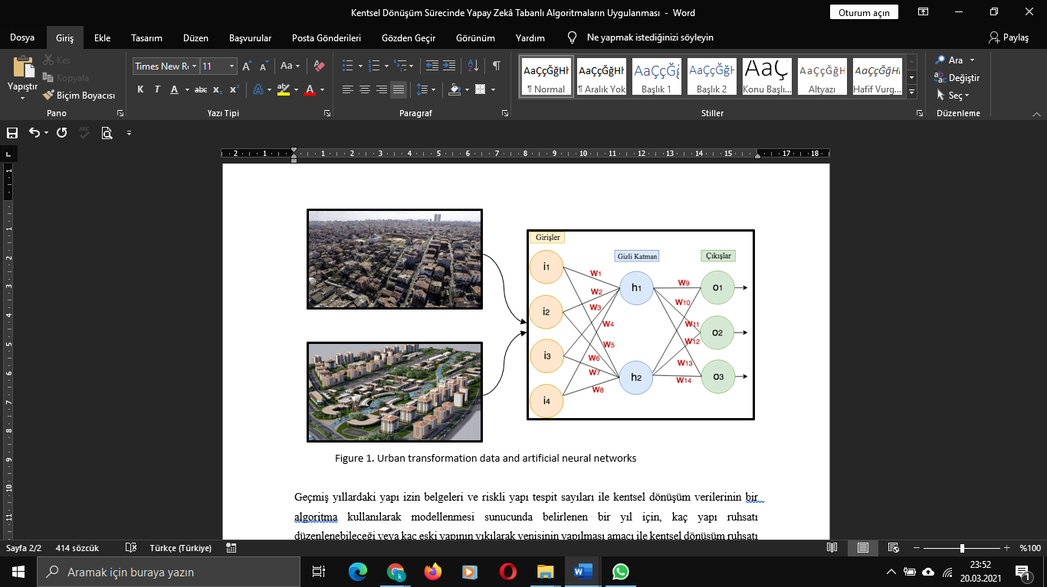

Figure 1. Urban transformation data and artificial neural networks

With the use of building permits, risky building detection numbers and urban transformation data in the past years, anticipating that an urban transformation license will be issued with aim of how many building permits can be issued or how many old buildings can be demolished and made new would be of great benefit. This benefit may result in obtaining periodic data and revealing periodic expectations. It will also be able to generate data for governments at the point of balancing market movements at the point of supply and demand with the ability to calculate the impact of changes in production and cost inputs on total production and cost. Most importantly, it will be able to provide decision makers (Central Government, Municipalities, etc.) with a projection to ensure the safety of life of citizens residing in risky buildings, and enable them to come up with a strategic plan and policy on this issue that will be able to eliminate the risks within a calendar.

**Keywords:** Urban Transformation, Periodic Structural Prediction, Artificial Neural Networks.